Приложение №1 к положению о проведении соревнований
Отчет главного судьи
о проведении муниципального этапа всероссийских спортивных игр
школьников «Президентские спортивные игры» по волейболу среди команд
общеобразовательных учреждений
Шарыповского муниципального округа
Место проведения: с. Холмогорское, спорт зал Холмогорская СОШ
(город/район края, поселок/село, наименование спортивного сооружения)
Сроки проведения: 20.01.2023год , однодневные
(число, месяц, количество соревновательных/игровых дней)
I. Участники:
(команды школ городских округов и школ муниципальных районов края, в том числе количественный состав по каждой территории, общее количество команд)
Участники | Всего
Юноши 2007-2009г.р. | 5 команд  Холмогорская СОШ, Родниковская СОШ, Березовская СОШ № 1, Ингольская СОШ, Ивановская СОШ
Девушки 2007-2009г.р | 3 команды  Холмогорская СОШ, Ивановская СОШ, Родниковская СОШ
Итого: | 8 команд
Представителей 10 человек
Количество зрителей, посетивших спортивное соревнование: 40 человек
III. Результаты соревнований: Командные | Личные
Юноши 2007-2009 г.р.
- место Холмогорская СОШ
- место Березовская СОШ
- место Родниковская СОШ
Девушки 2007-2009 г.р.
- место Холмогорская СОШ
- место Ивановская СОШ
- место Родниковская СОШ
II. Спортивная база: с. Холмогорское, спорт зал Холмогорская СОШ

IV. Заключение врача:
(указать ФИО спортсменов, получивших травму, характер травмы)
V. Общее заключение главного судьи:
(выводы, предложения и их решение, информация о поступивших протестах)
Протестов не поступало, соревнования по волейболу прошли согласно положению.
VI. Список судейской коллегии:
№ | Ф.И.О. (полностью) | Судейс кая категор ИЯ | Судейская должность | оценк а
1 | Мазуров Иван Иванович
2 | Куклин Игорь Геннадьевич
3 | Михайлова Ольга Викторовна

Главный судья
Главный секретарь
Секретарь
Заместитель главного судьи по Ветрова М.И. медицинскому обслуживанию
Мазуров И.И.
(Фамилия И.О.)
Михайлова О.В.
(Фамилия ИО.)
Куклин И.Г.
(Фамилия И.О.)
Ответственный за проведение Мазуров И.И.
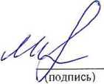
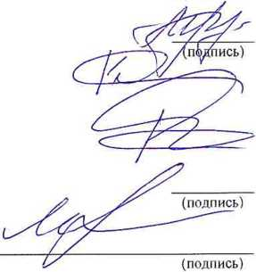
(Фамилия И.О.)

